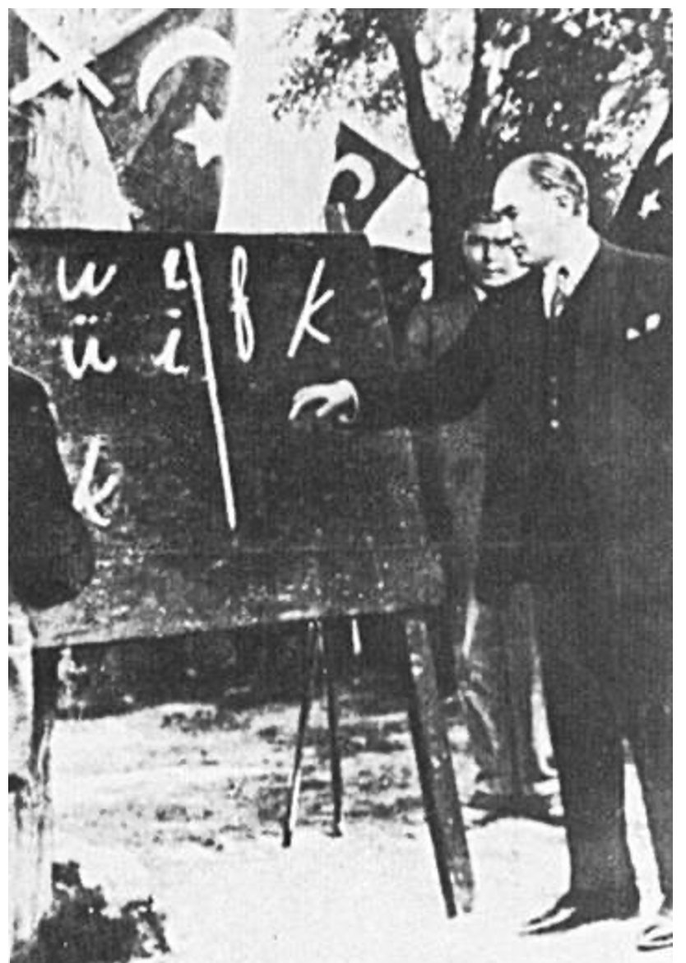

MUSTAFA KEMAL ATATÜRK
Başöğretmen
(1881 – 1938)

